**KHOA HỌC MÁY TÍNH**

**TRƯỜNG ĐẠI HỌC CÔNG NGHỆ THÔNG TIN VÀ TRUYỀN THÔNG**

**VIỆT – HÀN**

**BÁO CÁO ĐỒ ÁN CHUYÊN NGÀNH 1**

**ĐỀ TÀI:**

**XÂY DỰNG HỆ THỐNG HỖ TRỢ ĐIỂM DANH BẰNG CÁCH NHẬN DIỆN KHUÔN MẶT**

**Nhóm sinh viên thực hiện:** 21IT072 – Nguyễn Thị Thanh Hiền

21IT447 – Lê Thu Thảo

**Giảng viên hướng dẫn:** TS. Nguyễn Đức Hiển

***Đà Nẵng, tháng 5 năm 2024***

**KHOA HỌC MÁY TÍNH**

**TRƯỜNG ĐẠI HỌC CÔNG NGHỆ THÔNG TIN VÀ TRUYỀN THÔNG**

**VIỆT - HÀN**

**BÁO CÁO ĐỒ ÁN CHUYÊN NGÀNH 1**

**ĐỀ TÀI:**

**XÂY DỰNG HỆ THỐNG HỖ TRỢ ĐIỂM DANH BẰNG CÁCH NHẬN DIỆN KHUÔN MẶT**

**Nhóm sinh viên thực hiện:** 21IT072 – Nguyễn Thị Thanh Hiền

21IT447 – Lê Thu Thảo

**Giảng viên hướng dẫn:** TS. Nguyễn Đức Hiển

***Đà Nẵng, tháng 5 năm 2024***

# **LỜI NHẬN XÉT CỦA GIẢNG VIÊN**

..............................................................................................................................................................................................................................................................................................................................................................................................................................................................................................................................................................................................................................................................................................................................................................................................................................................................................................................................................................................................................................................................................................................................................................................................................................................................................................................................................................................................................................................

Đà Nẵng, tháng 5 năm 2024

*Giảng Viên Hướng Dẫn*

TS. Nguyễn Đức Hiển

# **LỜI MỞ ĐẦU**

Trong thời đại công nghệ thông tin phát triển mạnh mẽ như hiện nay, việc áp dụng các công nghệ mới để tối ưu hóa quản lý và tự động hóa các quy trình trong các lĩnh vực khác nhau là điều không thể phủ nhận. Trong lĩnh vực giáo dục và quản lý nhân sự, việc điểm danh là một trong những hoạt động cơ bản nhưng quan trọng để đảm bảo tính chính xác và hiệu quả trong quản lý hàng ngày.

Trước đây, việc điểm danh thường được thực hiện bằng các phương pháp truyền thống như thông qua viết tay, giọng nói,…. Tuy nhiên, nhưng phương pháp đó thường gặp phải nhiều hạn chế về độ chính xác, sự gian lận và tốn rất nhiều thời gian.

Trong bối cảnh đó, sự ra đời của các công nghệ nhận diện khuôn mặt đã mở ra một khả năng mới trong việc tự động hóa quá trình điểm danh. Nhận dạng khuôn mặt người là một công nghệ cũng đang được ứng dụng rộng rãi trong đời sống hằng ngày của con người như các hệ thống giám sát, quản lý, …. là một ứng dụng tiềm năng để cải thiện hiệu quả và đồng thời giảm bớt gánh nặng trong việc quản lý.

Vì vậy, chúng em đã thực hiện đồ án môn học “*Xây dựng hệ thống hỗ trợ điểm danh bằng cách nhận diện khuôn mặt”.*

# **LỜI CẢM ƠN**

Chúng em xin gửi lời cảm ơn chân thành đến quý thầy cô Trường Đại học Công nghệ Thông tin và Truyền thông Việt – Hàn đã truyền đạt cho chúng em những kiến thức và bài học quý báu trong học kỳ vừa qua.

Chúng em xin trân trọng gửi lời cảm ơn đến thầy **TS. Nguyễn Đức Hiển** giảng viên Trường Đại học Công nghệ Thông tin và Truyền thông Việt - Hàn đã tận tình hướng dẫn và giúp đỡ chúng em trong suốt quá trình làm báo cáo Đồ án chuyên ngành 1, giúp chúng em có thêm nhiều kiến thức bổ ích, và hiểu rõ hơn vấn đề mình nghiên cứu. Và trong thời gian làm đồ án vừa qua, thầy đã giành nhiều thời gian quý báu và tâm huyết để hướng dẫn chúng em hoàn thành đồ án này.

Dưới đây là kết quả của quá trình tìm hiểu và nghiên cứu mà chúng em đã đạt được trong học kỳ vừa qua. Tuy có nhiều cố gắng học hỏi trau dồi để nâng cao kiến thức nhưng không thể tránh khỏi những sai sót. Chúng em rất mong được những sự góp ý quý báu của các thầy cô giáo cũng như tất cả các bạn để đồ án của chúng em được hoàn thiện hơn.

Chúng em xin chân thành cảm ơn!

*Đà Nẵng, tháng 5 năm 2024*

**Sinh viên thực hiện:**

Nguyễn Thị Thanh Hiền

Lê Thu Thảo

# **MỤC LỤC**

LỜI NHẬN XÉT CỦA GIẢNG VIÊN i

LỜI MỞ ĐẦU ii

LỜI CẢM ƠN iii

MỤC LỤC iv

DANH MỤC HÌNH ẢNH vi

DANH MỤC TỪ VIẾT TẮT vii

CHƯƠNG 1: TỔNG QUAN VỀ ĐỀ TÀI 1

1.1 Lý do chọn đề tài 1

1.2 Mục đích thực hiện đề tài 1

1.3 Nội dung nghiên cứu 1

1.4 Phương pháp nghiên cứu 2

1.5 Công nghệ nhận diện khuôn mặt và thư viện sử dụng trong Python 2

1.5.1 Nhận diện khuôn mặt là gì ? 2

1.5.2 Ứng dụng nhận diện khuôn mặt hoạt động như thế nào? 3

1.5.3 Ứng dụng của công nghệ nhận dạng khuôn mặt trong các ngành nghề 3

1.6 Ngôn ngữ lập trình và thư viện 4

1.6.1 Python là gì ? 4

1.6.2 OpenCV là gì ? 4

1.7 Quá trình đào tạo module của hệ thống 5

CHƯƠNG 2: PHÂN TÍCH THIẾT KẾ HỆ THỐNG 7

2.1 Yêu cầu hệ thống 7

2.1.1 Yêu cầu phi chức năng: 7

2.1.2 Yêu cầu chức năng 7

2.1.3 Lưu đồ thuật toán 7

2.2 Cơ sở dữ liệu 9

2.2.1 Biểu đồ lớp 9

2.2.2 Chi tiết các bảng 10

2.2.2.1 Bảng Student 10

2.2.2.2 Bảng Register 10

2.3 Biểu đồ thuật toán 11

2.3.1 Biểu đồ usecase tổng quát 11

2.3.2 Biểu đồ hoạt động 12

2.3.2.1 Biểu đồ hoạt động đăng nhập 12

2.3.2.2 Biểu đồ hoạt động đăng kí 13

2.3.2.3 Biểu đồ hoạt động của hệ thống điểm danh 14

2.3.3 Biểu đồ trình tự 15

CHƯƠNG 3: KẾT QUẢ CHƯƠNG TRÌNH 16

3.1 Giao diện đăng ký 16

3.2 Giao diện đăng nhập 17

3.3 Giao diện chính của hệ thống 17

3.4 Giao diện thông tin sinh viên 18

3.5 Giao diện Train dữ liệu 20

3.6 Giao diện nhận diện khuôn mặt 21

3.7 Giao diện hiển thị danh sách điểm danh 21

KẾT LUẬN VÀ HƯỚNG PHÁT TRIỂN 23

**1. Kết luận** 23

**2. Hướng phát triển** 23

TÀI LIỆU THAM KHẢO 24

# **DANH MỤC HÌNH ẢNH**

**Hình 1 - Ứng dụng nhận diện khuôn mặt hoạt động như thế nào?** 3

**Hình 2 – Thư viện Opencv** 5

**Hình 3 – Yêu cầu chức năng** 7

**Hình 4 – Lưu đồ thuật toán** 8

**Hình 5 – Biểu đồ lớp** 9

**Hình 6 – Bảng cơ sở dữ liệu Student** 10

**Hình 7 – Bảng cơ sở dữ liệu Register** 11

**Hình 8 – Biểu đồ Usecase tổng quát** 11

**Hình 9 – Biểu đồ hoạt động Đăng nhập** 12

**Hình 10 – Biểu đồ hoạt động đăng ký** 13

**Hình 11 – Biểu đồ hoạt động của hệ thống điểm danh** 14

**Hình 12 – Biểu đồ trình tự của hệ thống** 15

**Hình 13 – Giao diện đăng ký** 16

**Hình 14 – Giao diện đăng nhập** 17

**Hình 15 – Giao diện chính của hệ thống** 18

**Hình 16 – Giao diện thông tin sinh viên** 19

**Hình 17 – Giao diện Train dữ liệu** 20

**Hình 18 – Giao diện nhận diện khuôn mặt** 21

**Hình 19 – Giao diện hiển thị danh sách điểm danh** 22

# **DANH MỤC TỪ VIẾT TẮT**

|  |  |
| --- | --- |
| **Từ viết tắt** | **Từ đầy đủ** |
| CSDL | Cơ Sở Dữ Liệu |
| NIST | Viện Tiêu chuẩn và Công nghệ Quốc gia |
| DARPA | Cơ quan Dự án Nghiên cứu Tiên tiến Quốc phòng |
| FERET | Công nghệ nhận dạng khuôn mặt |
| FRVT | Nhà cung cấp nhận dạng khuôn mặt |
| FRGC | Thử thách nhận dạng khuôn mặt |

1. TỔNG QUAN VỀ ĐỀ TÀI
   1. Lý do chọn đề tài

Chúng em đã chọn đề tài "Xây dựng hệ thống hỗ trợ điểm danh bằng cách nhận diện khuôn mặt" là kết quả của việc nhận thức về những thách thức trong quản lý lớp học và mong muốn áp dụng công nghệ để giải quyết chúng một cách hiệu quả. Trong một thế giới ngày càng hiện đại hóa, việc áp dụng công nghệ như nhận diện khuôn mặt không chỉ là một xu hướng mà còn là một cách tiếp cận sáng tạo và hiệu quả trong việc tạo ra môi trường học tập tiên tiến.

Bằng việc sử dụng công nghệ nhận diện khuôn mặt, quá trình điểm danh trong lớp học trở nên đơn giản, nhanh chóng và chính xác hơn. Thay vì phải sử dụng các phương pháp truyền thống như gọi tên hoặc sử dụng danh sách giấy, hệ thống này có thể tự động nhận diện và ghi nhận sự hiện diện của từng sinh viên một cách tự động và chính xác. Điều này giúp giảm thiểu thời gian mất mát trong quá trình điểm danh, tạo ra sự thuận tiện và linh hoạt cho cả giáo viên và sinh viên.

Việc sử dụng công nghệ nhận diện khuôn mặt cũng mang lại tính bảo mật và an ninh cao cho quá trình điểm danh. Hệ thống có thể được cấu hình để chỉ nhận diện và ghi nhận sự hiện diện của những sinh viên được đăng ký trước đó, đảm bảo rằng chỉ có những người được phép mới có thể truy cập vào lớp học. Điều này giúp ngăn chặn việc xâm nhập không mong muốn và tạo ra một môi trường học tập an toàn và bảo mật.

1.2 Mục đích thực hiện đề tài

* Tăng cường khả năng quản lý và theo dõi sự hiện diện của sinh viên trong lớp học.
* Tăng cường tính bảo mật và an ninh bằng cách chỉ cho phép những sinh viên được đăng ký vào lớp học.
* Tạo ra một môi trường học tập hiện đại và thú vị.

1.3 Nội dung nghiên cứu

Trên cơ sở mục tiêu nghiên cứu, chúng em đã triển khai các nội dung nghiên cứu cụ thể như sau:

* Khảo sát và phân tích về phương pháp điểm danh hiện tại.
* Nghiên cứu về công nghệ nhận diện khuôn mặt.
* Phát triển và triển khai hệ thống điểm danh.
* Đánh giá và tối ưu hóa hiệu suất
* Phân tích và tổng hợp kết quả.

1.4 Phương pháp nghiên cứu

* Phương pháp 1: Nghiên cứu thực tế
  + Tên phương pháp: Nghiên cứu thực tế
  + Cách thực hiện: Khảo sát các ứng dụng, phương pháp điểm danh từ trước đến nay.
* Phương pháp 2:
  + Tên phương pháp: Nghiên cứu qua tài liệu, sách báo
  + Cách thực hiện: Mượn sách, báo từ thư viên để nghiên cứu.
* Phương pháp 3:
  + Tên phương pháp: Nghiên cứu qua Internet
  + Cách thực hiện: Tìm kiếm, đọc các thông tin liên quan đến Chương trình điểm danh bằng cách nhận diện khuôn mặt.

1.5 Công nghệ nhận diện khuôn mặt và thư viện sử dụng trong Python

1.5.1 Nhận diện khuôn mặt là gì ?

Nhận diện khuôn mặt là một loại phần mềm sinh trắc học ánh xạ các đặc điểm khuôn mặt của một cá nhân về mặt toán học và lưu trữ dữ liệu dưới dạng faceprint (dấu khuôn mặt). Phần mềm sử dụng các thuật toán [Deep Learning](https://quantrimang.com/su-khac-biet-giua-ai-hoc-may-va-hoc-sau-157948) để so sánh ảnh chụp trực tiếp hoặc hình ảnh kỹ thuật số với faceprint được lưu trữ để xác minh danh tính của một cá nhân.

Hệ thống này thường được sử dụng trong các hệ thống an ninh và có thể được so sánh với các dạng sinh trắc học khác như các hệ thống nhận dạng vân tay hay tròng mắt.

1.5.2 Ứng dụng nhận diện khuôn mặt hoạt động như thế nào?

Quá trình mà sinh trắc học nhận diện khuôn mặt hoạt động bao gồm:

* Lấy mẫu: Trước hết, để có thể phân tích khuôn mặt và nhận diện, cần phải tách khuôn mặt ra khỏi khung cảnh còn lại trước đã
* Phân tích: Chúng ta nhận diện gương mặt mọi người qua các đặc điểm, hệ thống nhận diện cũng vậy, nhưng nó thực hiện đánh giá các đặc điểm ở 1 level cao hơn

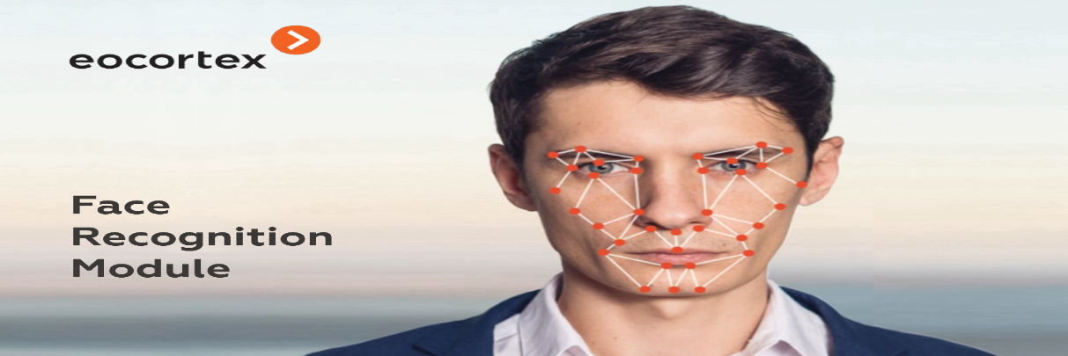

**Hình 1 - Ứng dụng nhận diện khuôn mặt hoạt động như thế nào?**

1.5.3 Ứng dụng của công nghệ nhận dạng khuôn mặt trong các ngành nghề

Nhận dạng khuôn mặt có thể được sử dụng cho vô số ứng dụng, từ bảo mật đến quảng cáo. Một số trường hợp sử dụng bao gồm:

* Các nhà sản xuất điện thoại di động, như Apple, để bảo mật.
* [Mạng xã hội](https://quantrimang.com/mang-xa-hoi), chẳng hạn như Facebook, để gắn thẻ các cá nhân trong ảnh.
* Bảo mật doanh nghiệp, vì các doanh nghiệp có thể sử dụng nhận dạng khuôn mặt để vào tòa nhà.
* Tiếp thị. Các nhà tiếp thị có thể sử dụng nhận dạng khuôn mặt để xác định độ tuổi, giới tính và dân tộc để nhắm mục tiêu tới đối tượng cụ thể

1.6 Ngôn ngữ lập trình và thư viện

1.6.1 Python là gì ?

* Python là một ngôn ngữ lập trình bậc cao cho các mục đích lập trình đa năng, do Guido van Rossum tạo ra và lần đầu ra mắt vào năm 1991. Python được thiết kế với ưu điểm mạnh là dễ đọc, dễ học và dễ nhớ. Python là ngôn ngữ có hình thức rất sáng sủa, cấu trúc rõ ràng, thuận tiện cho người mới học lập trình. Cấu trúc của Python còn cho phép người sử dụng viết mã lệnh với số lần gõ phím tối thiểu.
* Python hoàn toàn tạo kiểu động và dùng cơ chế cấp phát bộ nhớ tự động; do vậy nó tương tự như Perl, Ruby, Scheme, Smalltalk, và Tcl. Python được phát triển trong một dự án mã mở, do tổ chức phi lợi nhuận Python Software Foundation quản lý.
* Ban đầu, Python được phát triển để chạy trên nền Unix. Nhưng rồi theo thời gian, Python dần mở rộng sang mọi hệ điều hành từ MS-DOS đến Mac OS, OS/2, Windows, Linux và các hệ điều hành khác thuộc họ Unix. Mặc dù sự phát triển của Python có sự đóng góp của rất nhiều cá nhân, nhưng Guido van Rossum hiện nay vẫn là tác giả chủ yếu của Python. Ông giữ vai trò chủ chốt trong việc quyết định hướng phát triển của Python.

1.6.2 OpenCV là gì ?

OpenCv (Open-Source Computer Vision) là một thư viện mã nguồn mở về thị giác máy với hơn 500 hàm và hơn 2500 các thuật toán đã được tối ưu về XLA, và các vấn đề liên quan tới thị giác máy. OpenCv được thiết kế một cách tối ưu, sử dụng tối đa mạnh của các dòng chip đa lõi… để thực hiện các phép tính toán trong thời gian thực, nghĩa là tốc độ đáp ứng của nó thể đủ nhanh cho các ứng dụng thông thường.

OpenCv là thư viện được thiết kế để chạy trên nhiều nền tảng khác nhau (cross-platform), nghĩa là nó có thể chạy trên hệ điều hành Window, Linux, Mac, iOS… Việc sử dụng thư viện OpenCv tuân theo các quy định về sử dụng phần mềm mã nguồn mở BSD do đó bạn có thể sử dụng thư viện này một cách miễn phí cho các mục đích phi thương mại lẫn thương mại.

Dự án về OpenCv được khởi động từ những năm 1999, đến năm 2000 nó được giới thiệu trong một hội nghị của IEEE về các vấn đề trong thị giác máy và nhận dạng, tuy nhiên bản OpenCV 1.0 mãi tới tận năm 2006 mới chính thức được công bố và năm 2008 bản 1.1 (prerelease) mới được ra đời. Tháng 10 năm 2009, bản OpenCV thế hệ thứ hai ra đời (thường gọi là phiên bản 2.x), phiên bản này có giao diện của C++ (khác với phiên bản trước có giao diện của C) và có nhiều điểm khác biệt so với phiên bản thứ nhất.

Thư viện OpenCV ban đầu được sự hỗ trợ từ Intel, sau đó được hỗ trợ bởi Willow Garage, một phòng thí nghiệm chuyên nghiên cứu về công nghệ robot. Cho đến nay, OpenCV vẫn là thư viện mở, được phát triển bởi nguồn quỹ không lợi nhuận (none-profit foundation) và được sự hưởng ứng rất lớn của cộng đồng.

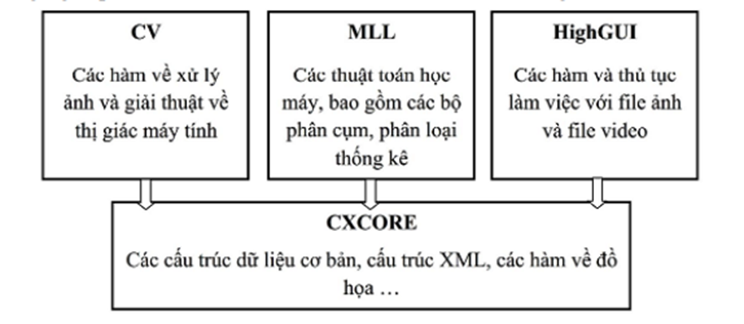

**Hình 2 – Thư viện Opencv**

1.7 Quá trình đào tạo module của hệ thống

Để xây dựng một hệ thống điểm danh dựa trên nhận diện khuôn mặt cho sinh viên, chúng ta cần làm những việc sau:

Đầu tiên, thu thập một bộ dữ liệu khuôn mặt của tất cả các sinh viên, mỗi sinh viên sẽ thu thập 100 tấm ảnh. Các tấm ảnh này sẽ được sử dụng để huấn luyện mô hình nhận diện khuôn mặt.

Sau đó, chúng ta sẽ xử lý dữ liệu ảnh này, chẳng hạn như chuẩn hóa kích thước, định hướng và chất lượng. Dữ liệu sẽ được chia thành các tập huấn luyện, kiểm tra và validation.

Tiếp theo, chúng ta sẽ sử dụng các mô hình học sâu đã được pre-train, chẳng hạn như FaceNet hoặc VGGFace, rồi tiến hành quá trình huấn luyện trên bộ dữ liệu của sinh viên. Quá trình này sẽ bao gồm việc tối ưu hóa các siêu tham số và áp dụng các kỹ thuật regularization.

Sau khi huấn luyện, chúng ta sẽ đánh giá hiệu suất của mô hình trên dữ liệu kiểm tra và validation. Nếu chưa đạt được kết quả mong muốn, chúng ta sẽ tiếp tục cải thiện cấu trúc và siêu tham số của mô hình.

Khi đã có một mô hình nhận diện khuôn mặt đủ tốt, chúng ta sẽ tích hợp nó vào hệ thống điểm danh của sinh viên. Khi sinh viên đến lớp, hệ thống sẽ so sánh ảnh chứa khuôn mặt của họ với dữ liệu đã huấn luyện, rồi ghi nhận sự hiện diện.

Cuối cùng, chúng ta sẽ liên tục theo dõi và cập nhật mô hình để đảm bảo chất lượng và độ tin cậy cao nhất.

1. PHÂN TÍCH THIẾT KẾ HỆ THỐNG
   1. Yêu cầu hệ thống
      1. Yêu cầu phi chức năng:

Hệ thống phải đáp ứng được những nhu cầu sau:

* Hạn chế tối thiểu việc xử lý thủ công.
* Cho phép cập nhật thông tin kịp thời và nhanh chóng.
* Các yêu cầu được cập nhật và xử lý trong vòng 5 giây.
* Hiển thị kết quả tìm kiếm trong vòng 5 giây.
  + 1. Yêu cầu chức năng

Nhiệm vụ chính của chương trình là nhận dạng một khuôn mặt người xem khuôn mặt đó có được biết đến hay chưa. Ngoài ra, chương trình còn thực hiện công việc phát hiện, tách các khuôn mặt người (nếu có) từ một ảnh tĩnh, hoặc từ các frame ảnh thu được từ camera. Sau đó, lưu vào CSDL làm tập mẫu.

**Hình 3 – Yêu cầu chức năng**

Như vậy, các chức năng của chương trình bao gồm:

* + Lấy ảnh trực tiếp từ kết nối đến webcam hiển thị lên
  + Thực hiện phân biệt các khuôn mặt
  + Thực hiện lưu khuôn mặt phát hiện được vào CSDL
  + Nhận dạng ảnh một khuôn mặt. Nếu “biết” người đó (có lưu thông tin trong CSDL) thì hiển thị tên, mã sinh viên và một ảnh của người đó. Nếu “không biết” (không có thông tin của người đó trong CSDL) thì lên màn hình là: “Unknow”
    1. Lưu đồ thuật toán

Với các chức năng nêu trên, chương trình được chia thành 5 phần chính:

* Xử lý ảnh đầu vào.
* Phát hiện khuôn mặt.
* Xử lí khuôn mặt
* Xử lý đầu ra
* Lưu điểm danh

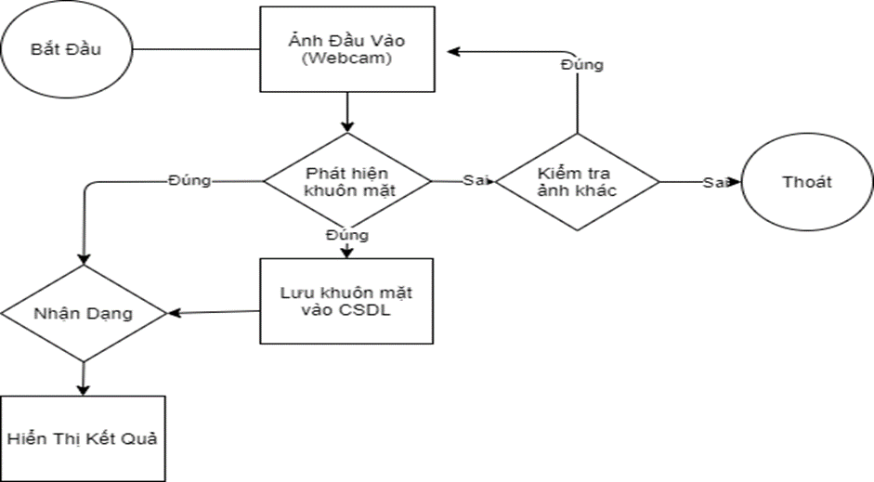

**Hình 4 – Lưu đồ thuật toán**

* 1. Cơ sở dữ liệu
     1. Biểu đồ lớp

**Hình 5 – Biểu đồ lớp**

* + 1. Chi tiết các bảng
       1. Bảng Student

**Hình 6 – Bảng cơ sở dữ liệu Student**

2.2.2.2 Bảng Register

**Hình 7 – Bảng cơ sở dữ liệu Register**

* 1. Biểu đồ thuật toán

2.3.1 Biểu đồ usecase tổng quát

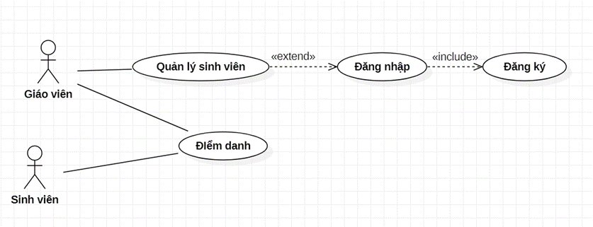

**Hình 8 – Biểu đồ Usecase tổng quát**

* + 1. Biểu đồ hoạt động
       1. Biểu đồ hoạt động đăng nhập

**Hình 9 – Biểu đồ hoạt động Đăng nhập**

* + - 1. Biểu đồ hoạt động đăng kí

**Hình 10 – Biểu đồ hoạt động đăng ký**

* + - 1. Biểu đồ hoạt động của hệ thống điểm danh

**Hình 11 – Biểu đồ hoạt động của hệ thống điểm danh**

* + 1. Biểu đồ trình tự

**Hình 12 – Biểu đồ trình tự của hệ thống**

CHƯƠNG 3: KẾT QUẢ CHƯƠNG TRÌNH

3.1 Giao diện đăng ký

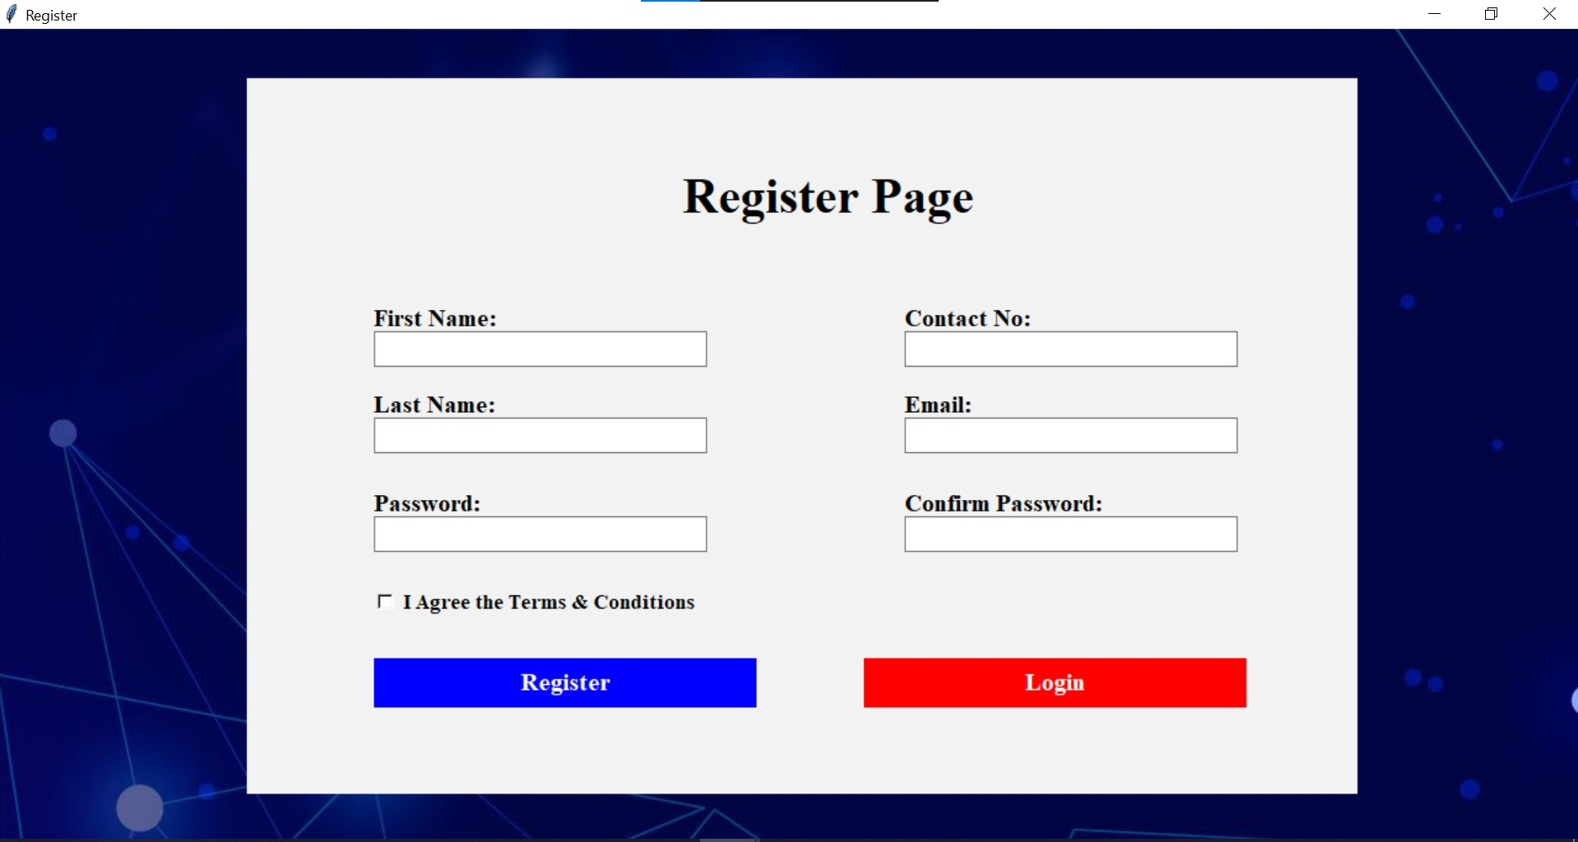

**Hình 13 – Giao diện đăng ký**

Người dùng muốn truy cập vào hệ thống thì bắt buộc phải đăng ký tài khoản. Mỗi tài khoản Email chỉ được đăng ký sử dụng một tài khoản.

3.2 Giao diện đăng nhập

**Hình 14 – Giao diện đăng nhập**

Sau khi đã đăng ký tài khoản thành công, người dùng sẽ nhập địa chỉ Email và mật khẩu để đăng nhập vào hệ thống.

3.3 Giao diện chính của hệ thống

**Hình 15 – Giao diện chính của hệ thống**

Sau khi Người dùng đăng nhập thành công vào hệ thống thì sẽ hiển thị giao diện chính của hệ thống, có các Button để Người dùng lựa chọn sử dụng. “Student Details” là nơi quản lý thông tin của Sinh viên, “Detect Face” là nơi để điểm dnah bằng cách nhận diện khuôn mặt của từng Sinh viên, “”Attendance Student” là nơi chứa danh sách điểm danh của những Sinh viên hệ thống xã nhận có mặt, “Train data” là mã để huấn luyện một hệ thống nhận diện khuôn mặt và tạo ra một bộ phân loại để nhận dạng khuôn mặt.

3.4 Giao diện thông tin sinh viên

**Hình 16 – Giao diện thông tin sinh viên**

Đây là giao diện hệ thống cho người dùng Quản lý Sinh viên được sử dụng để nhận dạng khuôn mặt và lưu trữ thông tin sinh viên trong cơ sở dữ liệu MySQL. Người dùng có thể cung cấp thông tin cá nhân của sinh viên như phòng ban, khóa học, năm học, học kỳ và như tên, giới tính, ngày sinh, địa chỉ email, số điện thoại và địa chỉ. Đoạn mã này còn bao gồm việc thêm, sửa, xóa và tìm kiếm thông tin sinh viên từ cơ sở dữ liệu.

3.5 Giao diện Train dữ liệu

**Hình 17 – Giao diện Train dữ liệu**

Nó được xây dựng để nhận dạng dựa trên hình ảnh và thực hiện huấn luyện một bộ phân loại để có thể nhận dạng các khuôn mặt khác nhau. Khi chạy chương trình, người dùng có thể huấn luyện dữ liệu đầu vào, sau đó bộ phân loại sẽ được tạo ra và lưu trữ trong một tệp XML. Điều này cho phép hệ thống nhận diện khuôn mặt có khả năng nhận biết và phân loại các khuôn mặt một cách tự động.

3.6 Giao diện nhận diện khuôn mặt

**Hình 18 – Giao diện nhận diện khuôn mặt**

Đây là giao diện hệ thống cho người dùng Nhận dạng khuôn mặt. Ứng dụng này cho phép nhận dạng khuôn mặt, đánh dấu sự hiện diện và lưu trữ thông tin sinh viên trong cơ sở dữ liệu MySQL. Giao diện có một button là "Face Recognition" để bắt đầu quá trình nhận dạng. Khi nhận dạng thành công, nó hiển thị thông tin sinh viên và đánh dấu sự có mặt của sinh viên đó trong danh sách điểm danh.

3.7 Giao diện hiển thị danh sách điểm danh

**Hình 19 – Giao diện hiển thị danh sách điểm danh**

Đây là giao diện dùng để quản lý điểm danh trong một hệ thống nhận diện khuôn mặt. Hệ thống cho phép nhập và quản lý thông tin điểm danh của sinh viên thông qua một giao diện đơn giản. Nó cũng cung cấp chức năng để nhập và xuất dữ liệu điểm danh từ/tới một tệp CSV và hiển thị dữ liệu điểm danh trong một bảng trên giao diện.

# **KẾT LUẬN VÀ HƯỚNG PHÁT TRIỂN**

## **1.** **Kết luận**

Trong đồ án môn học này chúng em đã vận dụng các kiến thức đã học để nghiên cứu và phát triển đề tài “ **Xây dựng hệ thống điểm danh bằng cách nhận diện khuôn mặt**” và qua đó đạt được một số kết quả sau:

* 1. Về mặt lý thuyết:

Sau một thời gian làm bài báo cáo Đồ án chuyên ngành 1, giúp chúng em có các kiến thức sâu hơn các kiến thức nền tảng về trí tuệ nhân tạo, học máy, và các kỹ thuật nhận diện khuôn mặt. Chúng em đã học được cách áp dụng các mô hình học sâu như CNN (Convolutional Neural Networks) vào việc nhận diện và phân loại hình ảnh. Ngoài ra, kiến thức về các thuật toán phát hiện khuôn mặt như MTCNN (Multi-task Cascaded Convolutional Networks) và nhận diện khuôn mặt như FaceNet giúp chúng em hiểu rõ hơn về quy trình và các bước cần thiết để xây dựng một hệ thống nhận diện khuôn mặt hiệu quả.

* 1. Về mặt thực nghiệm:

Thông qua việc thực hành các bài tập và dự án nhỏ trong môn học, cũng như trong quá trình làm đồ án, chúng em đã có cơ hội áp dụng lý thuyết vào thực tế. Chúng em đã xây dựng được một hệ thống điểm danh tự động bằng nhận diện khuôn mặt với độ chính xác cao. Hệ thống này bao gồm việc chụp và lưu trữ ảnh khuôn mặt, tiền xử lý ảnh để tăng độ chính xác nhận diện, và đối chiếu với cơ sở dữ liệu để xác định danh tính người dùng.

## **2. Hướng phát triển**

Tuy đã đạt được một số kết quả nhưng do thời gian hạn hẹp và kiến thức còn có giới hạn nên đề tài nghiên cứu của chúng em vẫn còn nhiều hạn chế, vì vậy chúng em đề xuất một số hướng phát triển trong tương lai như sau:

* Phát triển ứng dụng đảm bảo tính thẩm mỹ và tăng trải nghiệm người dùng.
* Trau dồi kĩ năng lập trình để phát triển thêm nhiều module chức năng quan trọng và thiết thực với nhu cầu xã hội.

# **TÀI LIỆU THAM KHẢO**

* + 1. <https://vhb.vn/giai-phap-diem-danh-bang-nhan-dien-khuon-mat/>
    2. <https://www.slideshare.net/slideshow/ti-im-danh-bng-nhn-din-khun-mt-ging-vin-pgsts-hunh-cng-php-6773725/249395584>
    3. <https://www.youtube.com/watch?v=du4EyUSTZqs&t=1051s>